**Экспертная система (ЭС) процесса переработки каменноугольной смолы.**

Целью создания системы является возможность для технологического персонала выполнять настройку основных параметров ректификационной колонны на конкретной марке пека для получения продуктов дистилляции смолы оптимального химического состава.

Разрабатываемая система предназначена для:

1. Мониторинга и оперативного управления ректификационной колонной 1 и 2 очереди;
2. Автоматизированного сбора, обработки и хранения параметров работы колонны;
3. Формирования рекомендаций оптимальной температуры для верха ректификационной колонны и тарелок фенольной, нафталиновой и поглотительной фракций для марок пека (В, Б, Б1, К).

**Схема экспертной системы (ЭС) процесса переработки каменноугольной смолы.**

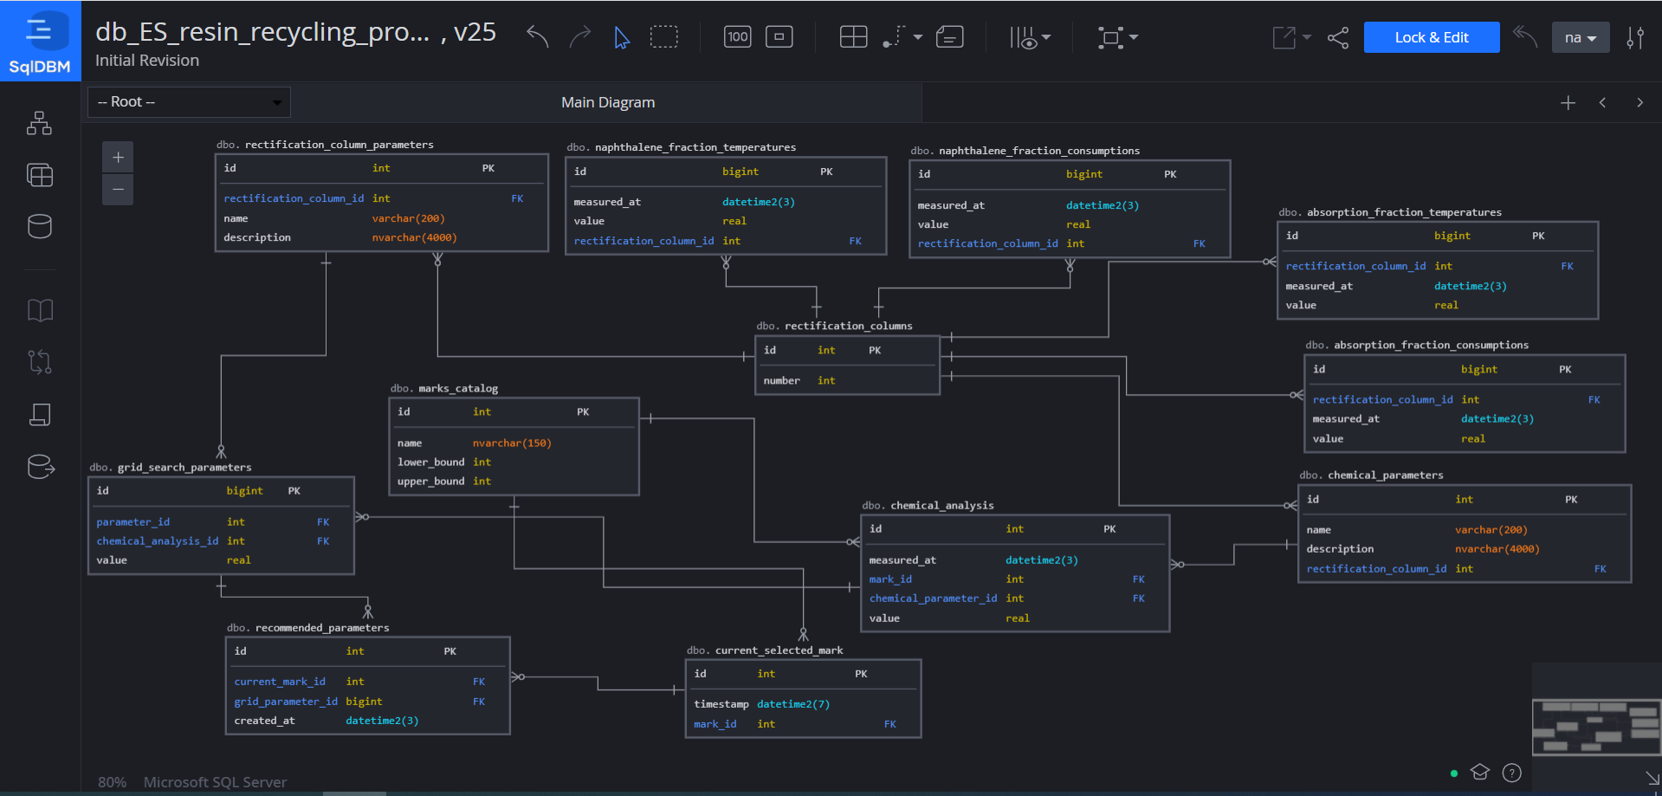

**Экран – «Основные показатели»**

Для мониторинга и оперативного управления создан экран web-приложения «Основные показатели». На экране отображаются:

1. Текущие параметры работы колонны. Актуальные данные по химическому анализу;
2. Рекомендуемые параметры по настройке технологических параметров дистилляционной колонны;
3. Прогнозные значения химического состава выходного продукта.

### **Экраны – «История изменений и Анализ рекомендаций»**

Для наглядности и анализа работы экспертной системы, разработаны экраны с графиками «История изменений» и экран – «Анализ рекомендаций».

Их целью является отслеживание используемости и приживаемости ЭС.

Набор таблиц БД приложения:

|  |  |
| --- | --- |
| Описание | Имя таблицы |
| Расход поглотительной фракции | dbo.absorption_fraction_consumptions |
| Температура поглотительной фракции | dbo.absortion_fraction_temperatures |
| Химический анализ | dbo.chemical_analysis |
| Химические параметры | dbo.chemical_parameters |
| Текущая марка пека для формирования рекомендации | dbo.current_selected_marks |
| Сетка оптимальных параметров работы колонны для каждого хим. анализа | dbo.grid_search_parameters |
| Каталог марок пека | dbo.marks_catalog |
| Расход нафталиновой фракции | dbo.naphthaline_fraction_consumptions |
| Температура нафталиновой фракции | dbo.naphthaline_fraction_temperatures |
| Значения рекомендуемых параметров | dbo.recommended_parameters |
| Параметры ректификационной колонны | dbo.rectification_column_parameters |
| Номер ректификационной колонны | dbo.rectification_columns |